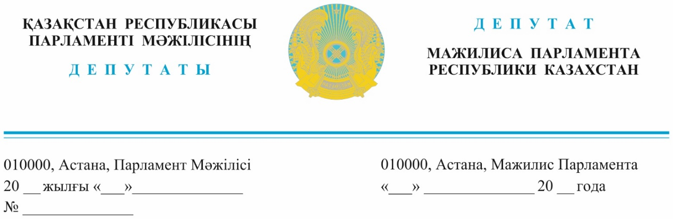

*Оглашен 24.01.2024 г.*  **Премьер-Министру**

**Республики Казахстан**

**Смаилову А.А.**

**ДЕПУТАТСКИЙ ЗАПРОС**

**Уважаемый Алихан Асханович!**

Все мы помним c каким ликованием в мае 2022 года был воспринят Указ Президента страны о создании трёх новых областей Казахстана.

Глава государства дал чёткие поручения Правительству и руководству регионов касательно дальнейшего социально-экономического развития области Улытау.

К большому сожалению, мои встречи с населением в области Улытау, в составе группы депутатов Мажилиса Парламента РК показали, что первоначальная эйфория и радость населения сменяется недовольством, долгое ожидание результатов – к недоверию и раздражению. И это абсолютно понятно! Ведь жители региона радовались, что наконец незаслуженно всеми забытый, заброшенный регион зацветёт и вновь станет развиваться.

Самое главное ожидание было связано с окончанием строительства дорог, строительством новых современных объектов социальной инфраструктуры (больниц, школ, театра и вузов), конечно же нового жилья и проведением газификации.

К сожалению, за полтора года должного сдвига в социально-экономическом развитии региона не происходит. Ситуацию со строительством дороги Жезказган - Кызылорда иначе как «бег на месте» не назвать. Улытау, который географически находится в центре Казахстана продолжает оставаться тупиковым регионом, поскольку работы по строительству дороги за это время почти не продвинулись. Затянувшиеся мероприятия с разработкой ПСД, соответственно упущение сроков прохождения бюджетных процедур стали тому причиной.

Есть и другие проблемы, выходящие из компетенции области. По причине удорожания проектов и недостаточности выделенных бюджетных средств задерживается реализация ряда проектов.

Дело в том, что проектно-сметная документация большинства реализуемых инвестиционных проектов была разработана еще в 2019-2020 годах. В настоящее время фактическая стоимость всех видов строительных материалов увеличилась в среднем в 2-3 раза, что привело к удорожанию проектов. По этой причине затягивается дальнейшая реализация строительных работ, реконструкция внутригородских водопроводных сетей, реконструкция хозяйственно-питьевых очистных сооружений, реконструкция и модернизация тепловых сетей.

Систематическое запаздывание со сроками подачи бюджетных заявок и соответственно ограниченность средств в местном бюджете на реализацию новых инициатив также оттягивает сроки начала работ по важным проектам.

В настоящее время имеется ПСД на 21 (двадцать один) новых объектов, но, к сожалению большая часть ПСД вышла с экспертизы после завершения процесса формирования республиканского бюджета! А это значит снова ожидание нового бюджетного периода! Казалось бы, для финансово сведущих людей понятная причина, но поймёт ли это население?

Кроме того, в структуре областного аппарата области не хватает штатных единиц, хотя количество реализуемых функций и поступающих поручений равнозначна объему поручений, поступающих в другие регионы. В ряде областных управлениях отсутствуют должности заместителя руководителя.

В 2022 году в г. Жезказган по организациям первичной медико – санитарной помощи (ПМСП) применялся коэффициент плотности – 1,4. В связи с созданием области коэффициент сократили на 40% до 1,0, что привело к недостаточному финансированию медицинских организаций. Данное финансирование покрывает только фонд заработной платы и налоги. Снижение коэффициента препятствует развитию организаций, закупу оборудования, обучению врачей и среднего медицинского персонала, что приводит к снижению доступности качественной медицинской помощи населению.

Множество проектов в регионе реализуется при участии международных компаний. В рамках меморандума ТОО «Корпорация Казахмыс» разработана проектно-сметная документация с госэкспертизой по обустройству и развитию инженерно-коммуникационной инфраструктуры к жилым домам (водопровод, канализация и тепловые сети). Но нужно довести проект до конца!

В регионе нет ветеринарной лаборатории. Пробы на наличие заболеваний животных отправляются за 500 км в Караганду, или еще дальше, в Астану.

Уважаемый Алихан Асханович, можно долго выяснять правых и виноватых. Есть конкретные факты, где руководство области могло быть порасторопнее и не допускать срыва сроков по бюджетным процедурам. Но в стремлении не нарушить закон сложно обвинять государственных служащих. Надо признать, что есть недоработки и в действующем бюджетном законодательстве в части проведения государственных закупок. Депутаты работают над этим. Но недопустимо обмануть надежды людей! Простым людям сложно понять процедурные проволочки. Для них есть обещание Президента страны – поднять регион, улучшить благосостояние граждан. И здесь мы все должны помогать.

**Уважаемый Алихан Асханович!**

Во исполнение поручения Главы государства просим Вас взять перечисленные вопросы на личный контроль и поручить соответствующим государственным органам принять следующие меры:

1. **Министерству транспорта РК, АО «НК «КазАвтоЖол»** необходимо **по автодороге Кызылорда-Жезказган**: В кратчайшие сроки получить одобрение Азиатского банка развития по итогам конкурса и провести корректировку ПСД, а также подписать с АБР соглашение о займе и контракты с подрядчиками с выдачей авансов для скорейшего начала работ.

**По автодороге Караганда-Жезказган**:

- также ускорить разработку ТЭО с дальнейшим подписанием соглашения с МБРР;

- подписать постановление Правительства РК о гарантировании займа;

- выделить средства из резерва Правительства РК на завершение начатых проектов в сумме 36,2 млрд тенге.

2. **Министерству здравоохранения РК** пересмотреть коэффициент плотности для города Жезказган и применить коэффициент плотности в размере 1,3986.

3. **Министерству финансов РК** необходимо поддержать бюджетную заявку области для финансирования из республиканского бюджета на 24 млрд тенге на завершение начатых и реализацию новых проектов.

4. Выделить средства из резерва Правительства в 2024 году в размере

3 млрд тенге на начало строительных работ по инженерно-коммуникационной инфраструктуры.

5. Обеспечить увеличение штатной численности области Улытау на 98 (девяносто восемь) единиц.

6. **Министерству сельского хозяйства** **РК** провести соответствующие мероприятия по открытию ветеринарной лаборатории.

Завершение указанных проектов позволит снизить социальную напряженность, связанную с обеспечением населения качественной питьевой водой и теплом, а также повысит транспортно-логистический и туристский потенциал региона.

7. **Аппарату Правительства** провести текущий анализ реализации Комплексного плана социально-экономического развития области Ұлытау на 2022-2026 годы.

Ответ просим предоставить в соответствии с требованиями Конституционного закона Республики Казахстан «О Парламенте Республики Казахстан и статусе его депутатов».

**С уважением,**

**Депутаты Мажилиса Парламента Абден К.Ж.**

**Егизбаев С.Р.**

**Дайрабаев Ж.М.**

**Баккожаев А.А.**

**Арсютин Н.Г.**

**Саурыков Е.Б.**

**Зейнуллин А.Т.**

**Сериков Т.Г.**

**Алтай А.Д.**

**Сатыбалдин Е.Ж.**

*исп.:Алтынбеков К.*

*тел.:746326*